Stan na dzień sporządzenia prospektu informacyjnego tj. 13.05.2025 r.

PROSPEKT INFORMACYJNY
INWESTYCJI „DUDY - GRACZA 2”

UL. WARSZAWSKA 66 / UL. DUDY – GRACZA 2 W KATOWICACH

NA DZIAŁCE NR EW.102., OBRĘB 0002, KARTA MAPY 41
DZIELNICA BOGUCICE -ZAWODZIE

WILCZYŃSKI SPÓŁKA Z OGRANICZONĄ ODPOWIEDZIALNOŚCIĄ

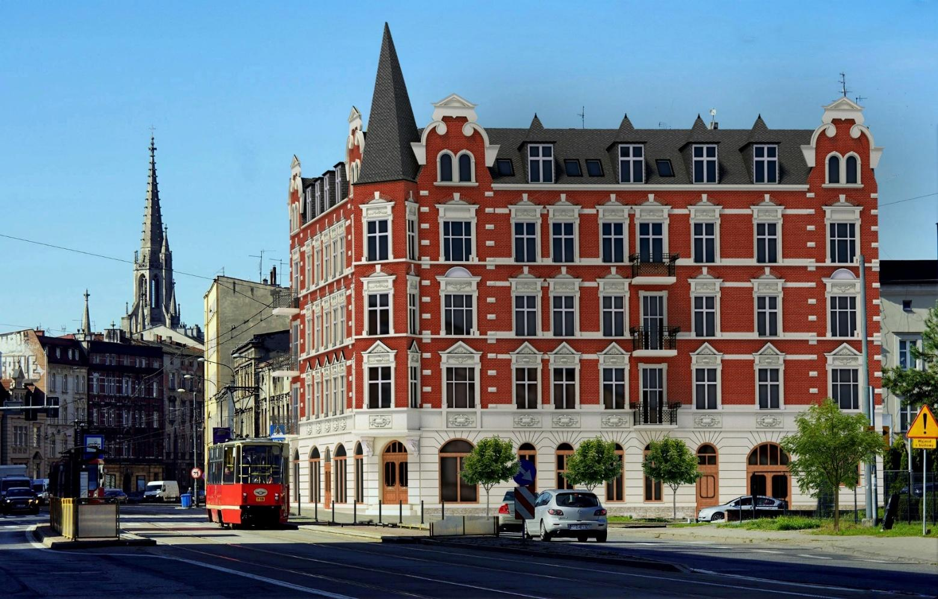

CZĘŚĆ OGÓLNA

- DANE IDENTYFIKACYJNE I KONTAKTOWE DOTYCZĄCE DEWELOPERA

DANE DEWELOPERA
Deweloper | WILCZYŃSKI  SPÓŁKA Z OGRANICZONĄ ODPOWIEDZIALNOŚCIĄ  Z SIEDZIBĄ W WARSZAWIE  KRS 0000892476
Adres | ul. Syta 68, 02-993 Warszawa
Numer NIP i REGON | NIP 5242765430 | REGON 14703824700000
Numer telefonu | + 48 501 406 677
Adres poczty elektronicznej | MAREK@WILPOL.COM.PL
Numer faksu | brak
Adres strony internetowej dewelopera | www.dudygracza.pl

- DOŚWIADCZENIE DEWELOPERA
HISTORIA I UDOKUMENTOWANE DOŚWIADCZENIE DEWELOPERA

PRZYKŁAD UKOŃCZONEGO PRZEDSIĘWZIĘCIA DEWELOPERSKIEGO
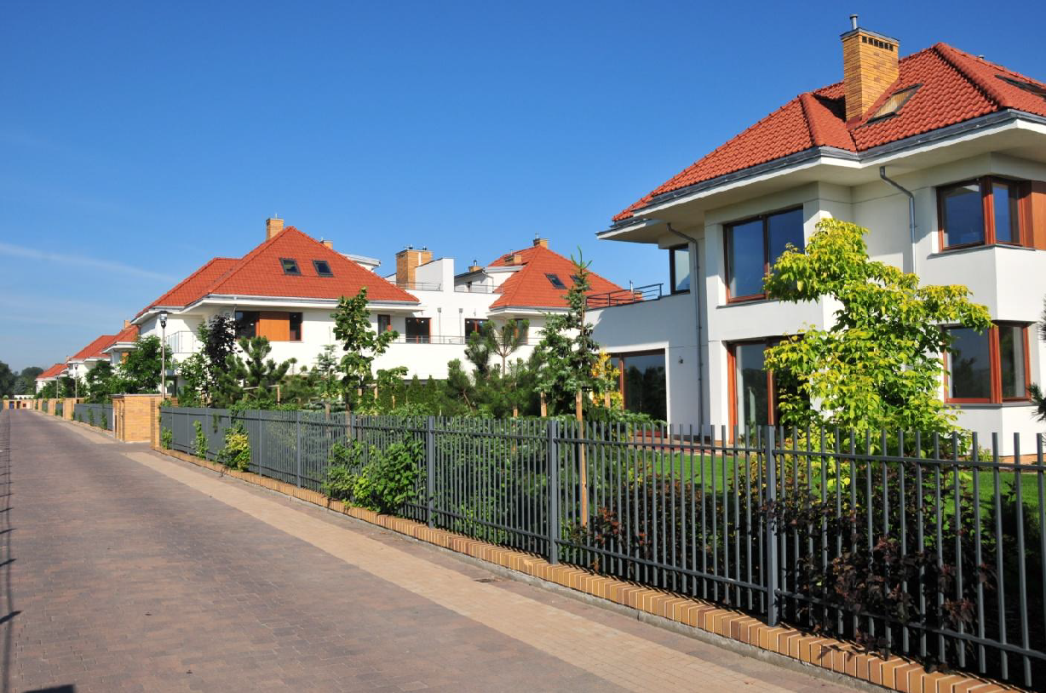
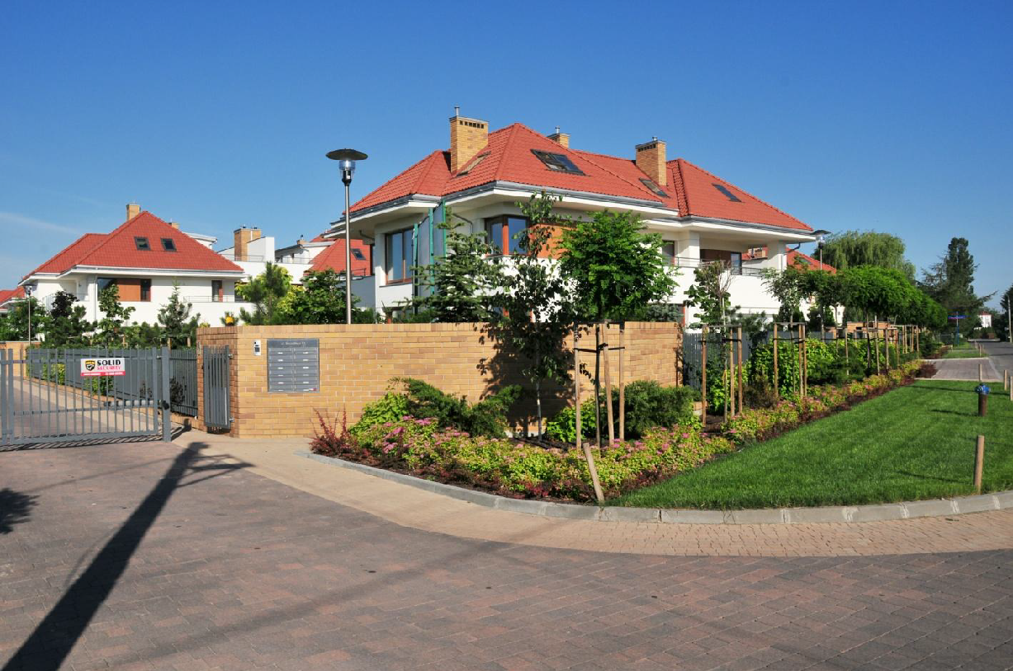
Adres | ul. Bruzdowa 81, Warszawa
Data rozpoczęcia | 11.01.2011 r.
Data wydania decyzji  o pozwoleniu na użytkowanie | 04.01.2013 r.
PRZYKŁAD INNEGO UKOŃCZONEGO PRZEDSIĘWZIĘCIA DEWELOPERSKIEGO
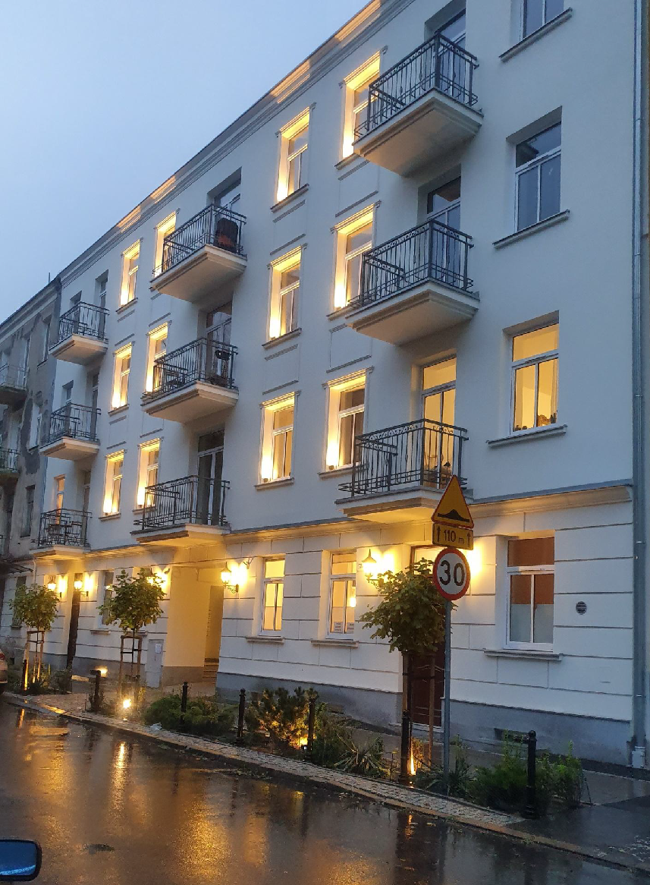
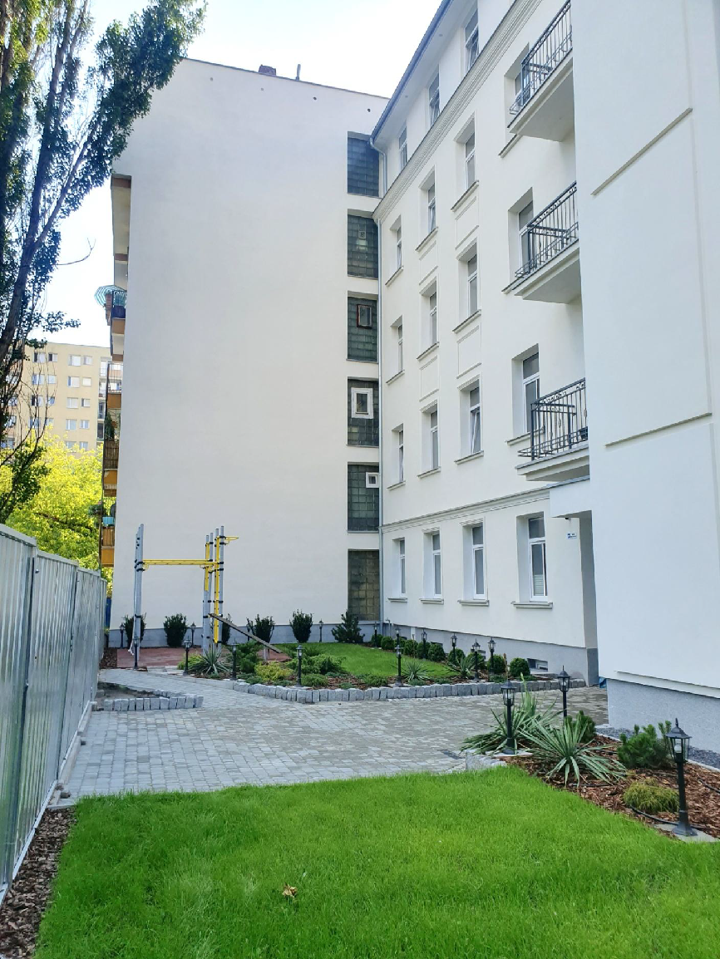
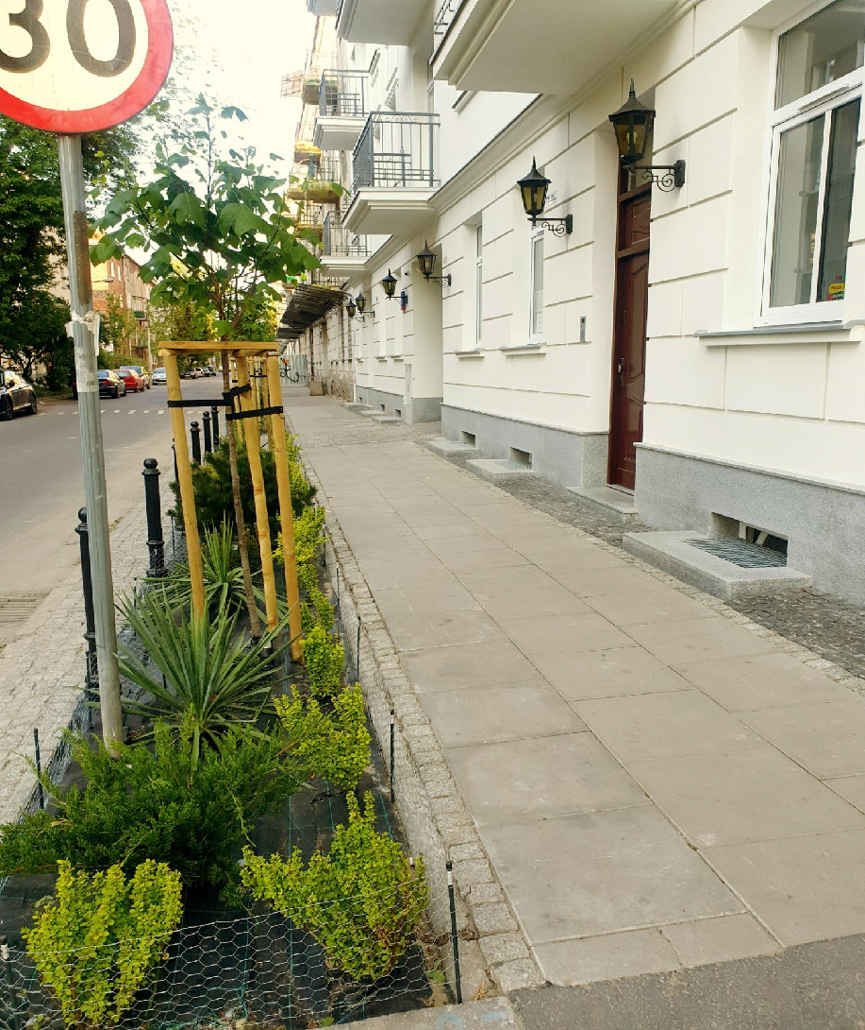
Adres | ul. Łochowska 36, Warszawa
Data rozpoczęcia | 15.03.2018 r.
Data wydania decyzji  o pozwoleniu na użytkowanie | 04.03.2019 r.
PRZYKŁAD OSTATNIEGO UKOŃCZONEGO PRZEDSIĘWZIĘCIA DEWELOPERSKIEGO
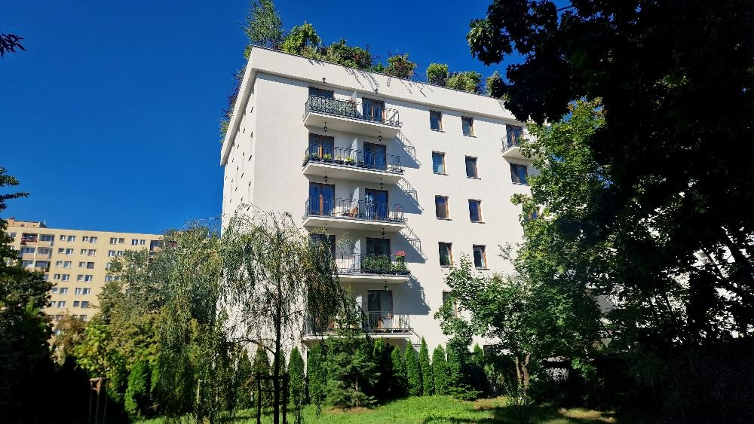
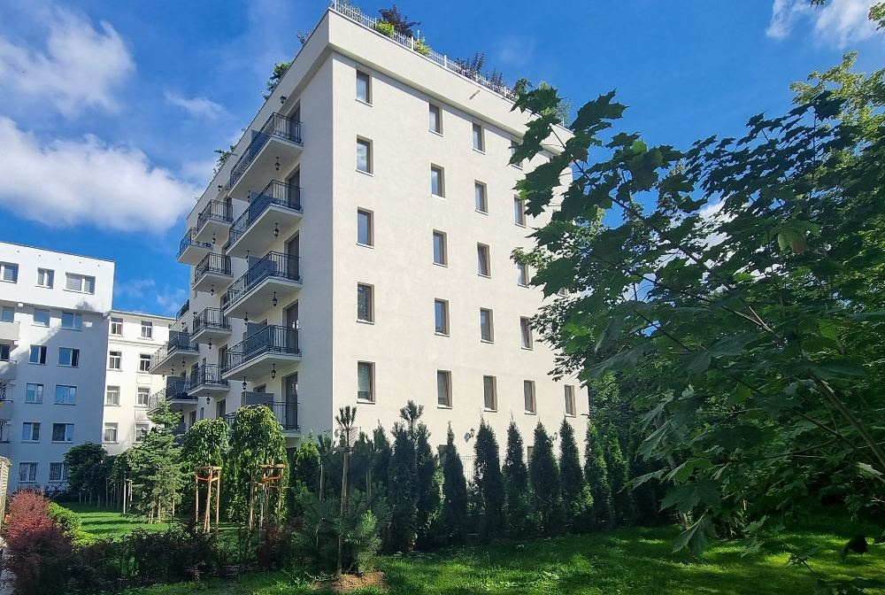
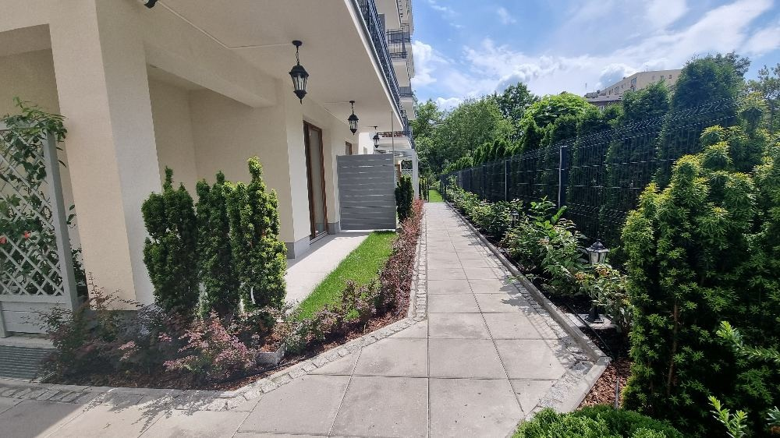
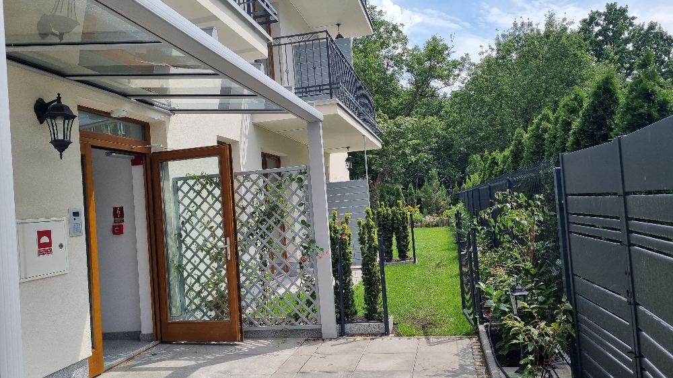
Adres | ul. Łochowska 36, Warszawa
Data rozpoczęcia | 16.10.2020 r.
Data wydania decyzji  o pozwoleniu na użytkowanie | 16.08.2022 r.

Czy przeciwko deweloperowi prowadzono lub prowadzi się postępowania egzekucyjne na kwotę powyżej 100 000 zł | Nie

- INFORMACJE DOTYCZĄCE NIERUCHOMOŚCI I PRZEDSIĘWZIĘCIA DEWELOPERSKIEGO

INFORMACJE DOTYCZĄCE GRUNTU I ZAGOSPODAROWANIA PRZESTRZENNEGO TERENU
Adres, numer działki ewidencyjnej i numer obrębu ewidencyjnego¹⁾ | ul. Warszawska 66 / ul. Dudy-Gracza 2 w Katowicach  dz. ew. nr 102, obręb 0002, karta mapy 41, Bogucice - Zawodzie
Numer księgi wieczystej | KA1K/0000265/7
Istniejące obciążenia hipoteczne nieruchomości lub wnioski  o wpis w dziale czwartym księgi wieczystej | ^{brak}
W przypadku braku księgi wieczystej informacja  o powierzchni działki i stanie prawnym nieruchomości²⁾ | nie dotyczy
Informacje dotyczące obiektów istniejących położonych  w sąsiedztwie inwestycji  i wpływających na warunki życia³⁾ | Ciągi komunikacyjne przy ul. Dudy-Gracza, ul. Warszawskiej i ul. 1-Maja z ruchem kołowym. Wzdłuż ulicy 1 – Maja przebiega linia tramwajowa stanowiąca źródło hałasu szynowego. Obiektem potencjalnie uciążliwym w zasięgu do 500 m może być także trakcja kolejowa.

Akty planowania przestrzennego i inne akty prawne na terenie objętym przedsięwzięciem deweloperskim lub zadaniem inwestycyjnym | Studium uwarunkowań i kierunków zagospodarowania przestrzennego gminy | Studium uwarunkowań i kierunków zagospodarowania przestrzennego Miasta Katowice zostało uchwalone przez Radę Miasta Katowice Uchwałą nr XXI/483/12 z dnia 25 kwietnia 2012 r. w sprawie uchwalenia „Studium uwarunkowań i kierunków zagospodarowania przestrzennego miasta Katowice” – II edycja, a następnie zmienione Uchwałą Rady Miasta Katowice nr LXIV/1330/23 z dnia 25 maja 2023 r. w sprawie zmiany nr 1 „Studium uwarunkowań i kierunków zagospodarowania przestrzennego miasta Katowice” – II edycja.  https://bip.katowice.eu/strona.aspx?idr=99111
 | Miejscowy plan zagospodarowania przestrzennego | Brak planu
 | Miejscowy plan rewitalizacji | Brak planu
 | Miejscowy plan odbudowy | Brak planu
 | Inne⁴⁾ | Nie dotyczy

Ustalenia obowiązującego miejscowego planu zagospodarowania przestrzennego dla terenu objętego przedsięwzięciem deweloperskim lub zadaniem inwestycyjnym | Przeznaczenie terenu | Brak planu
 | Maksymalna i minimalna intensywność zabudowy | Brak planu
 | Maksymalna wysokość zabudowy | Brak planu
 | Minimalny udział procentowy po- wierzchni biologicznie czynnej | Brak planu
 | Minimalna liczba miejsc do parkowania | Brak planu
 | Warunki ochrony środowiska i zdrowia ludzi, przyrody i krajobrazu | Brak planu
 | Wymagania dotyczące zabudowy i zagospodarowania terenu położonego na obszarach szczególnego zagrożenia powodzią | Brak planu

 | Warunki ochrony dziedzictwa kulturowego i zabytków oraz dóbr kultury współczesnej | Brak planu
 | Wymagania dotyczące ochrony innych terenów lub obiektów podlegających ochronie na podstawie przepisów od- rębnych | Brak planu
 | Warunki i szczegółowe zasady obsługi w zakresie komunikacji | Brak planu
 | Warunki i szczegółowe zasady obsługi w zakresie infrastruktury technicznej | Brak planu
Ustalenia obowiązującego miejscowego planu zagospodarowania  przestrzennego dla działek lub ich fragmentów, znajdujących się w odległości do 100 m  od granicy terenu objętego przedsięwzięciem deweloperskim lub zadaniem inwestycyjnym⁵⁾ | Przeznaczenie terenu | Brak planu
 | Maksymalna i minimalna intensywność zabudowy | Brak planu
 | Maksymalna wysokość zabudowy | Brak planu
 | Minimalny udział procentowy po- wierzchni biologicznie czynnej | Brak planu
 | Minimalna liczba miejsc do parkowania | Brak planu
Ustalenia decyzji o warunkach zabudowy albo decyzji  o ustaleniu lokalizacji inwestycji celu publicznego dla terenu objętego  przedsięwzięciem deweloperskim lub zadaniem inwestycyjnym w przypadku braku miejscowego planu zagospodarowania przestrzennego | Funkcja zabudowy i zagospodarowania terenu | Sposób użytkowania obiektów budowlanych oraz zagospodarowania terenu
 | Cechy zabudowy i zagospodarowania terenu:
 | gabaryty | Bez zmian: obwód: 70,51 m, powierzchnia zabudowy: 303,47 m²;  Planowane odtworzenie historycznych zwieńczeń attyk bocznych (nadbudowa na około 1 m) oraz wykonanie lukard w mansardach frontowych dotyczy elementów dodatkowych a nie głównej bryły budynku, dlatego też nie ma wpływu na wysokość górnych krawędzi elewacji frontowych;  Bez zmian w geometrii dachu oraz w wysokości kalenic;  Mansardy frontowe bez zmian za wyjątkiem wykonania lukarn o dachu płaskim lub wielospadowym oraz okien połaciowych zgodnie z warunkami konserwatorskimi.
 | forma architektoniczna | Wynika z zaleceń określonych na podstawie przeprowadzonej analizy architektoniczna – urbanistycznej; nawiązuje do obiektów istniejących w sąsiedztwie i tworzy z istniejącymi budynkami jedną, pod względem architektonicznym, całość oraz spełnia wymagania konserwatorskie.
 | usytuowanie linii zabudowy | Linia zabudowy, zgodnie z odstępstwem od art. 43 ust. 1 ustawy o drogach publicznych (Dz. U. z 2024 r., poz. 320) wydanym przez Miejski Zarząd Ulic i Mostów w Katowicach za pismem z dnia 09.09.2024 r. znak: WD.445.127.2024.KM-3231/UM jest następująca:  - dla balkonów zlokalizowanych na kondygnacjach ponad parterem – nieprzekraczalna linia zabudowy w odległości 1,5 m od lica ściany budynku,  - dla pozostałych elementów budynku – nieprzekraczalne linie zabudowy – w istniejących liniach zabudowy budynku
 | intensywność wykorzystania terenu | Wskaźnik zabudowy:  - dla terenu – 0,069 ÷ 0,71  - dla działki budowlanej nr 102: 0,82 ÷ 0,85
 | warunki ochrony środowiska i zdrowia ludzi, przyrody i krajobrazu | Inwestycja nie zalicza się do przedsięwzięć mogących zawsze znacząco lub potencjalnie znacząco oddziaływać na środowisko.  Projekt decyzji o pozwoleniu na budowę dla Inwestycji został uzgodniony w trybie art. 53 ust. 5 ustawy o planowaniu i zagospodarowaniu przestrzennym przez Państwowego Powiatowego Inspektora Sanitarnego w Katowicach pod względem wymagań higienicznych i zdrowotnych.  Projekt decyzji o pozwoleniu na budowę dla Inwestycji został uzgodniony w trybie art. 53 ust. 5 ustawy o planowaniu i zagospodarowaniu przestrzennym z Ministrem Klimatu i Środowiska w odniesieniu do udokumentowanych złóż kopalin, o których mowa w art. 10 ust. 1 Prawo geologiczne i górnicze, uznanych za strategiczne złóż kopalin, o których mowa w art. 10 ust. 3 ustawy Prawo geologiczne i górnicze oraz kompleksów podziemnego składowania dwutlenku węgla i podziemnych bezzbiornikowych magazynów substancji.  Projekt decyzji o pozwoleniu na budowę dla Inwestycji został uzgodniony w trybie art. 53 ust. 4 pkt 5 w zw. z art. 64 ust. 1 ustawy o planowaniu i zagospodarowaniu przestrzennym z Marszałkiem Województwa Śląskiego w odniesieniu do udokumentowanych złóż kopalin, o których mowa w art. 10 ust. 3 ustawy Prawo geologiczne i górnicze (innych niż złoża strategiczne) oraz wód podziemnych.  Przy realizacji Inwestycji należy uwzględnić ograniczenia wynikające ze strategicznej mapy hałasu https://emapa.katowice.eu/mszkiip/geoportal-obslugi-obywatela/mapa-akustyczna oraz wziąć pod uwagę paramenty zawarte w rozporządzeniu Ministra Środowiska z dnia 14.06.2007 r. w sprawie dopuszczalnych poziomów hałasu w środowisku (Dz.U. z 2014 r., poz. 112).
 | wymagania dotyczące zabudowy i zagospodarowania terenu położonego na obszarach szczególnego zagrożenia powodzią | nie dotyczy

⁵⁾ W przypadku braku miejscowego planu zagospodarowania przestrzennego umieszcza się informację „Brak planu”.

 | warunki ochrony dziedzictwa kulturowego i zabytków oraz dóbr kultury współczesnej | Budynek jest objęty gminną ewidencją zabytków znajdujących się na terenie Miasta Katowice, a w związku z tym przy realizacji Inwestycji należy spełnić warunki stanowiące podstawę do ustalenia warunków konserwatorskich przy projekcie decyzji o warunkach zabudowy dla Inwestycji, które zostały sprecyzowane przez Biuro Konserwatora Zabytków w piśmie z dnia 05.08.2024 r. znak: AB-I.6730.179.2024.EK, znak: BKZ.ZD-00163/24 tj.:  - na elewacjach widocznych od strony przestrzeni publicznej należy wykonać remont konserwatorski, bez docieplenia zewnętrznego, z renowacją i wiernym odtworzeniem brakujących elementów detalu architektonicznego i sztukatorskiego w tym zdemontowanych obecnie zwieńczeń szczytów, reprofilacją profili zatartych opora z renowacją powierzchni ceglanych z czyszczeniem metodą chemiczną i wykonywaniem nowego fugowania;  - w obrębie parteru należy przywrócić pierwotny kształt witryn przebudowanych na prostokątne i zabudować witryny drewniane, odtworzyć brakujące fragmenty boniowania – wg. boniowania istniejącego, odsłonić cokół z piaskowca i poddać go renowacji, zabudować drewnianą, dekorowaną stolarkę okienną według podziałów historycznych, zabudować drzwi zewnętrzne i wrota drewniane, symetryczne, w konstrukcji ramowo – płycinowej z elementami snycerskimi według dekoracji z motywem muszli – zachowanych w pierwotnych drzwiach wewnętrznych;  - schody zewnętrzne wykończyć stopnicami;  - przy odbudowanie balkonów należy wykonać balustrady o wzorze historyzującym oraz profilowane obrzeża płyt balkonowych;  - dopuszczalne jest wydłużenie czterech otworów okiennych oraz przebudowana jednego okna na drzwi z koniecznością zabudowy odpowiedniej stolarki – drewnianej, historyzującej, uzgodnionej ze służbą konserwatorską;  - dopuszcza się nadbudowę budynku polegającą na podwyższeniu ścianek kolankowych poddasza od strony podwórzowej maksymalnie do poziomu kalenicy istniejącej i wykonaniu nowych połaci podwórzowych dachu z zachowaniem kąta nachylenia połaci mansardowych oraz istniejącej rzędnej kalenicy, bez powiększania gabarytów wstawek wtórnych od strony ul. Warszawskiej;  - pokrycie mansard oraz wieży należy wykonać z łupka naturalnego w kolorze naturalnym lub dachówki karpiówki w kolorze ceglastym;  Wystawki od strony ul Dudy-Gracza należy projektować zgodnie z formą pierwotną tj. ze spadzistymi daszkami wielospadowymi oraz o wymiarach okien znacząco mniejszych niż na III piętrze z uwagi na konieczność zachowania odpowiednich proporcji;  - kominy należy projektować jako wewnętrzne w obrębie połaci podwórzowych, zasadniczo jako murowane lub w obudowie lekkiej imitującej kominy marmurowe;  - ewentualne urządzenia klimatyzacyjne dla lokali mieszkalnych należy sytuować na połaciach podwórzowych dachu lub jako stojące na płytach balkonów lecz nie na elewacjach; ewentualne inne urządzenia techniczne należy sytuować np. w obrębie kubatury lub w głębi połaci podwórzowych dachu;  - dopuszcza się zabudowę okien połaciowych pomiędzy wystawkami na elewacji przy ul. Dudy-Gracza oraz montaż paneli fotowoltaicznych lecz wyłącznie na podwórzowych połaciach dachy, ze zminimalizowaną wysokością konstrukcji wsporczej skośnej, odsuniętej od kalenic dachu mansardowego, z uporządkowanych i układem paneli – w uzgodnieniu ze służbą konserwatorską;  - dopuszcza się przebudowę wnętrza kamienicy z budową dźwigu wewnętrznego poza rzutem mansardy oraz nowej klatki schodowej;  - nie dopuszcza się zamurowań w otworach okiennych na piętrach elewacji od strony ul. Warszawskiej i ul. Dudy Gracza;  - we wnętrzu należy eksponować sklepienie w sieni od strony ul. Warszawskiej;  - przy wejściach do budynku należy wykonać posadzki według rozwiązań pierwotnych z zastosowaniem płytek o rozmiarach do 20/20 cm;  - w wybranych schodach wewnętrznych na parterze należy zastosować aranżację z wykorzystaniem elementów z istniejących klatek schodowych;  - dopuszcza się przebudowę elewacji podwórzowych z koniecznością wykonania otworów okiennych w proporcjach występujących pierwotnie, ze stolarką o podziałach w nawiązaniu do podziałów stolarki pierwotniej;  - dopuszcza się przebudowę elewacji podwórzowych z koniecznością wykonania otworów okiennych w proporcjach występujących pierwotnie, ze stolarką o podziałach w nawiązaniu do podziałów stolarki pierwotnej;  - dopuszcza się docieplenie elewacji podwórzowych metodą lekką mokrą – z ograniczeniem docieplenia do 10 cm lub grubością większą z jednoczesną zmianą płaszczyzny zabudowy stolarki; na dociepleniu należy wykonać detale i oblicówki klinkierowe;  - przy wymianie przyłącza gazu lub elektroenergetycznego na elewacjach frontowych należy zabudować złącza jako wnękowe, a nie wolno stojące.  Projekt budowlany dla Inwestycji został w toku postepowania o pozwolenie na budowę zaakceptowany z konserwatorskiego punktu widzenia przez Miejskiego Konserwatora Zabytków pismem z dnia 13.01.2025 r. znak: BKZ.ZD-00007/25, który jednocześnie wskazał następujące wytyczne:  - próby czyszczenia i fugowania lica ceglanego elewacji oraz cokołu z piaskowca. Próby kolorystyczne malowania elementów tynkowych (próba koloru KEIM Exclusive 9157) oraz wyprawy cienkowarstwowej na dociepleniu, dobór cegieł klinkierowych na uzupełnienia i rolki parapetowe oraz płytki klinkierowe na oblicówki, a także ostateczny wygląd strady balkonu, jak również liczbę i wygląd opraw oświetleniowych do ewentualnej iluminacji elewacji frontowych, należy zaakceptować komisyjnie, z udziałem przedstawiciela miejskiej służby konserwatorskiej;  - przy wymianie przyłączy np. elektroenergetycznego i gazowego należy zabudować złącza wbudowane w elewację.
 | wymagania dotyczące ochrony innych terenów lub obiektów podlegających ochronie na podstawie przepisów od- rębnych | nie dotyczy
 | warunki i szczegółowe zasady obsługi w zakresie komunikacji | Przy realizacji Inwestycji należy spełnić warunki w zakresie obsługi komunikacyjnej sprecyzowane w piśmie Miejskiego Zarządu Ulic i Mostów w Katowicach znak: WD.445.127.2024.KM-3231/UM z dnia 09.09.2024 r. zgodnie z ustawą z dnia 21 marca 1985 r. o drogach publicznych tj.:  - skomunikować inwestycję z ul. Dudy-Gracza poprzez istniejący zjazd  - uzgodnić projekt zagospodarowania terenu, stanowiący integralną część projektu budowalnego, z Miejskim Zarządem Ulic i Mostów w Katowicach w zakresie obsługi komunikacyjnej
 | warunki i szczegółowe zasady obsługi w zakresie infrastruktury technicznej | Z uwagi na podłączenia do istniejących sieci prawidłowe funkcjonowanie Inwestycji jest zapewnione:  - woda i kanalizacja sanitarna: zgodnie z warunkami technicznymi z dnia 24.04.2024 r. znak: WWP.214/2024/WK/SDS/AM, wydanymi przez katowickie Wodociągi S.A. należy wybudować przyłącze ø90mm od istniejącej sieci wodociągowej ø225 mm PE znajdującej się w rejonie ul. Warszawskiej; odprowadzenie ścieków odbywa się przez wykorzystanie istniejącego przyłącza kanalizacyjnego o średnicy ø200 mm PVC do istniejącej sieci kanalizacji sanitarnej ø315mm PVC znajdującej się w rejonie ul. Dudu-Gracza;  - wody opadowe: zgodnie z warunkami technicznymi wydanymi przez Katowickie Inwestycja S.A. znak: KISA/DKD/KTK/215/06/2024 z dnia 27.06.2024 r. oraz z Protokołem Rady technicznej deszczowej nr 207/KD/2024 oraz nr 1/KD/2021: wody opadowe należy zagospodarować we własnym zakresie w obrębie swojej działki, przy zachowaniu zasad określonych w art. 234 ustawy z dnia 20.07.2017 r. Prawo wodne; istnieje możliwość odprowadzenia nadmiaru w od opadowych do kanalizacji deszczowej posadowionej w ul. Dudy-Graczal dla rur spustowych od frontu budynku odprowadzenie wód następuje przez istniejące sięgacze; rury spustowe od strony dziedzińca wraz z wpustami podwórzowymi posadowionymi w terenie utwardzanym należy włączyć do zbiornika retencyjnego z przelewem awaryjnym do ww. odbiornika; na terenie inwestycji zastosowania jest błękitno-zielona infrastruktura;  - energia elektryczna: zgodnie z warunkami przyłączenia do sieci elektroenergetycznej nr WP/045722/2024/O11R07 z dnia 23.04.2024 r. wydanymi przez TAURON Dystrybucja S.A.;  - gaz: zgodnie z warunkami przyłączenia do sieci gazowej z dnia 05.03.2024 r. znak: 3100/0000102997/00001/2024/00000 wydanymi przez Polską Spółkę Gazownictwa sp. z o.o.;  - ogrzewanie: kotłownia gazowa.
Informacje dotyczące przewidzianych inwestycji w promieniu 1 km od terenu objętego przedsięwzięciem  deweloperskim lub zadaniem inwestycyjnym, zawarte w: | miejscowych planach zagospodarowania przestrzennego | Brak planu
 | studium uwarunkowań i kierunków zagospodarowania przestrzennego gminy | Obszar transformacji centrum. Obszarem szczególnej koncentracji przekształceń funkcjonalnych  i przestrzennych związanych ze wzmacnianiem metropolitalnej roli śródmieścia Katowic są tereny  tworzące równoległobok o pow. ok. 250 ha, położone w promieniu 1 km od Ronda im. gen. J. Ziętka:  pomiędzy ulicami Stęślickiego, Grundmanna, torami kolejowymi, ul. Graniczną, Dudy-Gracza wraz z jej  planowanym przedłużeniem do ul. Katowickiej oraz ulicami Katowicką i Misjonarzy Oblatów;  Zgodnie ze studium uwarunkowań niezbędna jest  wszechstronna transformacja ścisłego centrum (pow. 250 ha), wyznaczonego ul. Stęślickiego -  Grundmanna - (tereny kolejowe) - Graniczną - Dudy-Gracza - Katowicką i Misjonarzy Oblatów. Zmiany  w zagospodarowaniu centrum powinny urzeczywistnić wizję rozwoju miasta, zgodnie ze strategią jego  rozwoju i konkursem urbanistyczno - architektonicznym na koncepcję zagospodarowania centrum, jako  "wizytówki miasta i regionu przechodzącego metamorfozę, stanowiącego nowoczesną i atrakcyjną  przestrzeń, o harmonijnej kompozycji urbanistycznej"  - Budowa tramwaju wzdłuż ulicy Dudy-Gracza planowana jako część rozbudowy sieci tramwajowej na południe miasta; inwestycja zakłada budowę nowego odcinka tramwajowego, który ma połączyć istniejącą sieć tramwajową z nowymi obszarami na południu miasta; jest to trasa dwutorowa, na całej długości odcinka prowadzona po torowiskach  wydzielonych. Trasa ta zapewni komunikację tramwajową dla dużych osiedli mieszkaniowych, w tym  os. Gwiazdy.
 | decyzjach o warunkach zabudowy i zagospodarowania terenu | Decyzja z dnia 27.03.2024 r. - Budynek zamieszkania zbiorowego tj. dom  opieki dla osób starszych, z garażem  podziemnym, zagospodarowaniem terenu i infrastrukturą techniczną ul. Warszawska 50 B/C, Katowice, osoba fizyczna  Decyzja z dnia 25.06.2024 r. - rozbudowa i zmiana sposobu użytkowania  dawnej pralni na funkcję mieszkalną i usługową wraz z infrastrukturą techniczną i zagospodarowaniem terenu. ul. Warszawska 52, Katowice, Zgromadzenie Sióstr Świętej Elżbiety Prowincja Katowicka, ul. Warszawska 52, 40-008 Katowice  Decyzja z dnia 12.08.2024 r. - nadbudowa i zmiana sposobu użytkowania  strychu na funkcję mieszkalną w oficynie, ul. Warszawska 26, Katowice; Wspólnota Mieszkaniowa Warszawska 26 w Katowicach ul. Warszawska 26, 40-008 Katowice
 | decyzjach o środowiskowych uwarunkowaniach | brak
 | uchwałach o obszarach ograniczonego użytkowania | brak
 | miejscowych planach odbudowy | brak
 | mapach zagrożenia powodziowego i mapach ryzyka powodziowego | brak
 | Ustalenia decyzji w zakresie rozmieszczenia inwestycji celu publicznego, mogące mieć znaczenie dla terenu objętego przedsięwzięciem deweloperskim lub zadaniem inwestycyjnym:
 | decyzja o zezwoleniu na realizację inwestycji drogowej | brak
 | decyzja o ustaleniu lokalizacji linii kolejowej | brak
 | decyzja o zezwoleniu na realizację inwestycji w zakresie lotniska użytku publicznego | brak
 | decyzja o pozwoleniu na realizację inwestycji w zakresie budowli przeciw- powodziowych | brak

 | decyzja o ustaleniu lokalizacji inwestycji w zakresie budowy obiektu energetyki jądrowej |  | brak
 | decyzja o ustaleniu lokalizacji strategicznej inwestycji w zakresie sieci przesyłowej |  | brak
 | decyzja o ustaleniu lokalizacji regionalnej sieci szerokopasmowej |  | brak
 | decyzja o ustaleniu lokalizacji inwestycji w zakresie Centralnego Portu Komunikacyjnego |  | brak
 | decyzja o zezwoleniu na realizację inwestycji w zakresie infrastruktury dostępowej |  | brak
 | decyzja o ustaleniu lokalizacji strategicznej inwestycji w sektorze naftowym |  | brak
INFORMACJE DOTYCZĄCE BUDYNKU
Czy jest pozwolenie na budowę | tak |  | nie
Czy pozwolenie na budowę jest ostateczne | tak |  | nie
Czy pozwolenie na budowę jest zaskarżone | tak |  | nie
Numer pozwolenia na budowę oraz nazwa organu, który je wydał | decyzja Prezydenta Miasta Katowice z dnia 03.03.2025 r. znak: RBDEC-0092/2025  Decyzja jest ostateczna z dniem 21.03.2025 r.
Data uprawomocnienia się decyzji o pozwoleniu na użytkowanie budynku | 21.03.2025.
Numer zgłoszenia budowy,  o której mowa w art. 29 ust. 1 pkt 1 ustawy z dnia 7 lipca 1994 r. – Prawo budowlane (Dz. U.  z 2020 r. poz. 1333, 2127 i 2320  oraz z 2021 r. poz. 11, 234, 282 i 784), oraz oznaczenie organu,  do którego dokonano zgłoszenia, wraz z informacją o braku wniesienia sprzeciwu przez ten organ | Nie dotyczy
Data zakończenia budowy domu jednorodzinnego | Nie dotyczy
Planowany termin rozpoczęcia i zakończenia robót budowlanych | Termin rozpoczęcia: 22 marca 2025 r.  Termin zakończenia: III kwartał 2026 r.
Opis przedsięwzięcia deweloperskiego lub zadania inwestycyjnego | Liczba budynków |  | 1
 | Rozmieszczenie budynków na nieruchomości (należy podać minimalny odstęp między budynkami) |  | nie dotyczy
Sposób pomiaru powierzchni użytkowej lokalu mieszkalnego albo domu jednorodzinnego | Zgodny z normą PN-ISO 9836:2022-07, z uwzględnieniem właściwych przepisów  rozporządzenia Ministra Rozwoju z dnia 11 września 2020 roku w sprawie  szczegółowego zakresu i formy projektu budowlanego (tekst jednolity Dz. U. z 2022 roku poz. 1679).
Zamierzony sposób  i procentowy udział źródeł finansowania przedsięwzięcia deweloperskiego lub zadania inwestycyjnego | Rodzaj posiadanych środków finansowych – kredyt, środki własne, inne |  | Środki własne – 64,17 %  Finansowanie kredytem bankowym – 35,83 %
 | W następujących instytucjach finansowych (wypełnia się w przypadku kredytu) |  | Śląski Bank Spółdzielczy Silesia w Katowicach
Środki ochrony nabywców | Otwarty mieszkaniowy rachunek powierniczy
Środki ochrony nabywców | Wysokość stawki procentowej, według której jest obliczana kwota składki na Deweloperski Fundusz Gwarancyjny |  | 0,45%
Główne zasady funkcjonowania wybranego rodzaju  zabezpieczenia środków nabywcy | Deweloper oświadcza, że zgodnie z art. 6 ust. 1 pkt 1) ustawy z dnia 20 maja 2021  r. o ochronie praw nabywcy lokalu mieszkalnego lub domu jednorodzinnego oraz  Deweloperskim Funduszu Gwarancyjnym zapewnia środek ochrony w postaci  otwartego mieszkaniowego rachunku powierniczego służący gromadzeniu środków pieniężnych wpłacanych przez Nabywcę na cele określone w umowie deweloperskiej.  Otwarty rachunek powierniczy jest prowadzony dla Dewelopera przez Śląski Bank Spółdzielczy Silesia w Katowicach, adres: ul. ul. Kopernika 5, 40-064 Katowice, zarejestrowany w Sądzie Rejonowym Katowice - Wschód w Katowicach, VIII Wydział Gospodarczy Krajowego Rejestru Sądowego, pod numerem KRS 0000069956, NIP: 6340125531, REGON: 000496580, kapitał zakładowy (kapitał wpłacony) [_] zł na podstawie zawartej pomiędzy [_] z siedzibą w [_] a Deweloperem. Umowy mieszkaniowego rachunku powierniczego dla dewelopera o numerze 001/25/78 (zwanego dalej „OMRP”).  Środki wpłacone przez Nabywców na OMRP mogą zostać wykorzystane przez Dewelopera wyłącznie na realizację przedsięwzięcia deweloperskiego określonego w umowie deweloperskiej. Bank ewidencjonuje wpłaty dokonane na OMRP i wypłaty z OMRP odrębnie dla każdego Nabywcy, na przypisanym odrębnie dla każdego Nabywcy subkoncie (indywidualnym rachunku Nabywcy), posiadającym indywidualny numer nadany dla takiego Nabywcy. Na pisemny wniosek Nabywcy [_] z siedzibą w [_], przekaże Nabywcy informację dotyczącą wpłat i wypłat zaewidencjonowanych na przypisanym do niego subkoncie Nabywcy.  Główne zasady funkcjonowania otwartego rachunku powierniczego określa ustawa z dnia 20 maja 2021 r. o ochronie praw nabywcy lokalu mieszkalnego lub domu jednorodzinnego (m. in. art. 6- 14 ustawy).  Dyspozycja wypłaty środków pieniężnych zgromadzonych na OMRP będzie realizowana po stwierdzeniu przez [_] z siedzibą w [_] na podstawie kontroli zakończenia danego etapu realizacji Przedsięwzięcia deweloperskiego w odniesieniu do harmonogramu i zgodnie z Umową Deweloperską. Przed wypłatą środków pieniężnych zgromadzonych na rachunku [_] dokona kontroli zakończenia etapu realizacji przedsięwzięcia deweloperskiego wskazanego w dyspozycji wypłaty. Kontrola polega w szczególności na inspekcji placu budowy oraz sprawdzeniu w dzienniku budowy udokumentowania zakończenia realizacji danego etapu przedsięwzięcia deweloperskiego. W trakcie weryfikacji [_] z siedzibą w [_] ma prawo wglądu do rachunków bankowych dewelopera oraz kontroli dokumentacji w zakresie dotyczącym przedsięwzięcia deweloperskiego.  Wypłata środków z OMRP następuje na podstawie dyspozycji Dewelopera przy czym każda dyspozycja podlega kontroli i zatwierdzeniu pod względem rzeczowym i finansowym. Po uzyskaniu przez Dewelopera ostatecznej decyzji o pozwoleniu na  użytkowanie budynku dyspozycje wypłaty środków nie będą podlegały kontroli pod kątem rzeczowym i finansowym.  Wypłata środków następuje poprzez wypłaty z subkont Nabywców zgodnie z mechanizmem wskazanym w zawartej z [_] Umowie mieszkaniowego rachunku powierniczego dla dewelopera.  [_] wypłaci pieniądze Deweloperowi jedynie w sytuacji gdy:  - wykona on dany etap przedsięwzięcia deweloperskiego, którego dotyczy dyspozycja wypłaty z rachunku  - posiada ważne pozwolenie na budowę,  - generalny wykonawca nie przerwał robót budowlanych,  - nie został złożony wniosek o ogłoszenie upadłości lub wszczęcie postępowania naprawczego właściciela rachunku  - informacje kierowane do [_] na temat sytuacji właściciela rachunku i prowadzonych prac budowlanych są całkowicie wiarygodne  - dyspozycja przekazania pieniędzy złożona przez dewelopera lub spółdzielnie, jest zgodna w treści i formie, z postanowieniami umowy rachunku (nie ma wątpliwości natury formalno-prawnej)  - przedsięwzięcie deweloperskie prowadzone jest zgodnie z projektem budowlanym załączonym do pozwolenia na budowę lub zawartą z wykonawcą umową.  Główne zasady wypłaty środków z otwartego rachunku powierniczego określa ustawa z dnia 20 maja 2021 r. o ochronie praw nabywcy lokalu mieszkalnego lub domu jednorodzinnego (art. 15-19 ustawy).  Środki zgromadzone na OMPR nie są oprocentowane.
Nazwa instytucji zapewniającej bezpieczeństwo środków nabywcy | Śląski Bank Spółdzielczy Silesia w Katowicach
Harmonogram przedsięwzięcia deweloperskiego lub zadania inwestycyjnego | Etap | Zakres etapu |  | Procentowy podział kosztów etapów
 | ETAP 1  ETAP 2 | - Zakup gruntów  - Analiza stanu prawnego (due diligence)  - Sporządzenie koncepcji architektonicznej i map do celów projektowych  Zakończenie 31 grudnia 2024 r.  1. Przygotowanie inwestycji w tym pracowanie pełnego projektu budowlanego  2. Uzyskanie ostatecznej decyzji o pozwoleniu na budowę.  Zakończenie 21 marca 2025 r. |  | 20%  20%
 | ETAP 3 | - Zagospodarowanie placu budowy  - Ogrodzenie terenu budowy, montaż zaplecza socjalnego  - Rozpoczęcie prac budowlanych  - Wykonanie stropów żelbetonowych po likwidacji dwóch istniejących klatek schodowych - zaawansowanie 50%  - Wykonanie nowej klatki schodowej w konstrukcji żelbetonowej - zaawansowanie 50%  - Budowa szybu windy  - Wykonanie instalacji sanitarnej, elektro technicznej, wentylacji i centralnego ogrzewania - zaawansowanie 15%  - Naprawa i wzmocnienie istniejących stropów drewnianych i wypełnienie styrobetonem,  - Demontaż istniejącego dachu i budowa nowego – zaawansowanie 30%  Planowany termin zakończenia do 31 sierpnia 2025 r. |  | 15%
 | ETAP 4 | - Wykonanie stropów żelbetonowych po likwidacji dwóch istniejących klatkach schodowych - zaawansowanie 50%  - Wykonanie nowej klatki schodowej w konstrukcji żelbetonowej – zaawansowanie50 %  - Wykonanie instalacji sanitarnej, elektro-technicznej, wentylacji i centralnego ogrzewania - zaawansowanie 25%  - Wykonanie płyty żelbetonowej na stropach drewnianych i stropach ceramicznych parteru – zaawansowanie 10%  - Ściany wewnętrzne działowe – zaawansowanie 10%  - Wykonanie płyty żelbetonowej w piwnicy,  - Stolarka okienna – zaawansowanie 15%  - Stolarka drzwiowa – zaawansowanie 10%  - Wykonanie elewacji zabytkowej – zaawansowanie 40%  - Demontaż istniejącego dachu i budowa nowego – zaawansowanie 70%  - Tynki wewnętrzne – zaawansowanie 15%  Planowany termin zakończenia do 30 listopada 2025 r. |  | 10%
 | ETAP 5 | - Wykonanie instalacji sanitarnej, elektro-technicznej, wentylacji i centralnego ogrzewania - zaawansowanie 40%  - Wykonanie płyty żelbetonowej na stropach drewnianych i stropach ceramicznych parteru – zaawansowanie 90%,  - Ściany wewnętrzne działowe – zaawansowanie 90%,  - Stolarka okienna – zaawansowanie 55%  - Stolarka drzwiowa – zaawansowanie 30%  - Wykonanie elewacji zabytkowej – zaawansowanie 40%  - Wykonanie elewacji od ogrodu – zaawansowanie 50%  - Tynki wewnętrzne – zaawansowanie 85%  - Izolacja termiczna od wewnątrz budynku i inne prace wykończeniowe – zaawansowanie 60%  Planowany termin zakończenia do 28 lutego 2026 r. |  | 15%
 | ETAP 6 | - Wykonanie instalacji sanitarnej, elektro-technicznej, wentylacji i centralnego ogrzewania – zaawansowanie 20%,  - Stolarka okienna – zaawansowanie 30%  - Stolarka drzwiowa – zaawansowanie robót 60%  - Wykonanie elewacji zabytkowej – zaawansowanie 20%,  4. Wykonanie elewacji od ogrodu – zaawansowanie 50%,  4. Zagospodarowanie terenu, zakończenie wszystkich robót wpisem Kierownika budowy do dziennika Budowy  Planowany termin zakończenia do 15 październik 2026 r. |  | 10%
 | ETAP | - Odbiory  - Uzyskanie pozwolenia na użytkowanie  Planowany termin zakończenia do 31 stycznia 2027 r. |  | 10%
Dopuszczenie waloryzacji ceny oraz określenie zasad waloryzacji | Deweloper wyjaśnia, że podane ceny zawierają podatek od towarów i usług w wysokości zgodnej z przepisami obowiązującymi w dniu zawarcia umowy. W przypadku zmiany ustawy o podatku od towarów i usług w zakresie stawek podatku VAT, cena ulegnie proporcjonalnie zmianie.  Jeżeli z dokumentacji powykonawczej wynikać będzie, iż łączna powierzchnia użytkowa lokalu ulegnie zmniejszeniu bądź zwiększeniu o więcej niż 2%, to cena sprzedaży ulegnie zmianie w ten sposób, że będzie ona stanowiła iloczyn ostatecznej powierzchni lokalu oraz ceny brutto metra kwadratowego przyjętej w umowie deweloperskiej.

WARUNKI ODSTĄPIENIA OD UMOWY DEWELOPERSKIEJ LUB UMOWY, O KTÓREJ MOWA W ART. 2 UST. 1 PKT 2, 3 LUB 5 USTAWY Z DNIA 20 MAJA 2021 R. O OCHRONIE PRAW NABYWCY LOKALU MIESZKALNEGO LUB DOMU JEDNORODZINNEGO ORAZ DEWELOPERSKIM FUNDUSZU GWARANCYJNYM
Warunki, na jakich można odstąpić od umowy deweloperskiej lub jednej z umów,  o których mowa w art. 2 ust. 1 pkt 2, 3 lub 5 ustawy z dnia  20 maja 2021 r. o ochronie praw nabywcy lokalu mieszkalnego lub domu jednorodzinnego oraz Deweloperskim Funduszu Gwarancyjnym | Zgodnie z art. 43 ustawy nabywca ma prawo odstąpić od umowy deweloperskiej lub jednej z umów, o których mowa w art. 2 ust. 1 pkt 2, 3 lub 5 ustawy (dalej jako „umowa”) w następujących przypadkach:  1) jeżeli umowa nie zawiera odpowiednio elementów, o których mowa w art. 35 ustawy, albo elementów, o których mowa w art. 36 ustawy  2) jeżeli informacje zawarte w umowie nie są zgodne z informacjami zawartymi w prospekcie informacyjnym lub jego załącznikach, z wyjątkiem zmian, o których mowa w art. 35 ust. 2 ustawy;  3) jeżeli deweloper nie doręczył prospektu informacyjnego wraz z załącznikami lub informacji o zmianie danych lub informacji zawartych w prospekcie informacyjnym lub jego załącznikach;  4) jeżeli dane lub informacje zawarte w prospekcie informacyjnym lub jego załącznikach, na podstawie których zawarto umowę, są niezgodne ze stanem faktycznym lub prawnym w dniu zawarcia umowy;  5) jeżeli prospekt informacyjny, na podstawie którego zawarto umowę, nie zawiera danych lub informacji określonych we wzorze prospektu informacyjnego;  6) w przypadku nie przeniesienia na nabywcę praw wynikających z umowy deweloperskiej albo umowy, o której mowa w art. 2 ust. 1 pkt 2, 3 lub 5 ustawy, w terminie wynikającym z tych umów;  7) w przypadku gdy deweloper nie zawrze umowy mieszkaniowego rachunku powierniczego z innym bankiem w trybie i terminie, o których mowa w art. 10 ust. 1 ustawy;  8) w przypadku gdy deweloper nie posiada zgody wierzyciela hipotecznego lub zobowiązania do jej udzielenia, o których mowa w art. 25 ust. 1 pkt 1 lub 2 ustawy;  9) w przypadku niewykonania przez dewelopera obowiązku, o którym mowa w art. 12 ust. 2 ustawy, w terminie określonym w tym przepisie;  10) w przypadku nieusunięcia przez dewelopera wady istotnej lokalu mieszkalnego albo domu jednorodzinnego na zasadach określonych w art. 41 ust. 11 ustawy;  11) w przypadku stwierdzenia przez rzeczoznawcę istnienia wady istotnej, o którym mowa w art. 41 ust. 15 ustawy;  12) jeżeli syndyk zażądał wykonania umowy na podstawie art. 98 ustawy z dnia 28 lutego 2003 r. - Prawo upadłościowe.  W przypadkach, o których mowa w pkt 1-5 powyżej, nabywca ma prawo odstąpienia od umowy w terminie 30 dni od dnia jej zawarcia.  W przypadku, o którym mowa w pkt 6 powyżej, przed skorzystaniem z prawa do odstąpienia od umowy nabywca wyznacza deweloperowi 120-dniowy termin na przeniesienie praw wynikających z umowy, a w razie bezskutecznego upływu wyznaczonego terminu jest uprawniony do odstąpienia od tej umowy. Nabywca zachowuje roszczenie z tytułu kary umownej za okres opóźnienia.  W przypadku, o którym mowa w pkt 7 powyżej, nabywca ma prawo odstąpienia od umowy po dokonaniu przez bank zwrotu środków zgodnie z art. 10 ust. 3 ustawy.  W przypadku, o którym mowa w pkt 8 powyżej, nabywca ma prawo odstąpienia od umowy w terminie 60 dni od dnia jej zawarcia.  W przypadku, o którym mowa w pkt 9 powyżej, nabywca ma prawo odstąpienia od umowy po upływie 60 dni od dnia podania do publicznej wiadomości informacji, o których mowa w art. 12 ust. 1 ustawy.  Deweloper ma prawo odstąpić od umowy w przypadku niespełnienia przez nabywcę świadczenia pieniężnego w terminie lub wysokości określonych w umowie, mimo wezwania nabywcy w formie pisemnej do uiszczenia zaległych kwot w terminie 30 dni od dnia doręczenia wezwania, chyba że niespełnienie przez nabywcę świadczenia pieniężnego jest spowodowane działaniem siły wyższej.  Deweloper ma prawo odstąpić od umowy w przypadku niestawienia się nabywcy do odbioru lokalu mieszkalnego albo domu jednorodzinnego lub podpisania aktu notarialnego przenoszącego na nabywcę prawa wynikające z umowy deweloperskiej albo umowy, o której mowa w art. 2 ust. 1 pkt 2, 3 lub 5, mimo dwukrotnego doręczenia wezwania w formie pisemnej w odstępie co najmniej 60 dni, chyba że niestawienie się nabywcy jest spowodowane działaniem siły wyższej.
INNE INFORMACJE
I. Informacja o:
- zgodzie banku lub innego wierzyciela hipotecznego na bezobciążeniowe ustanowienie odrębnej własności lokalu mieszkalnego i przeniesienie jego własności na nabywcę po wpłacie pełnej ceny przez nabywcę lub zobowiązaniu do jej udzielenia, jeżeli takie obciążenie istnieje, albo zgodzie banku lub innego wierzyciela hipotecznego na bezobciążeniowe przeniesienie na nabywcę własności nieruchomości wraz z domem jednorodzinnym lub użytkowania wieczystego nieruchomości gruntowej i własności domu jednorodzinnego stanowiącego odrębną nieruchomość, lub przeniesienie ułamkowej części własności nieruchomości wraz z prawem do wyłącznego korzystania z części nieruchomości służącej zaspokajaniu potrzeb mieszkaniowych po wpłacie pełnej ceny przez nabywcę lub zobowiązaniu do jej udzielenia, jeżeli takie obciążenie istnieje;
- w przypadku umów, o których mowa w art. 2 ust. 2 ustawy z dnia 20 maja 2021 r. o ochronie praw nabywcy lokalu mieszkalnego lub domu jednorodzinnego oraz Deweloperskim Funduszu Gwarancyjnym, o zgodzie banku lub innego wierzyciela hipotecznego na bezobciążeniowe przeniesienie własności lokalu użytkowego na nabywcę po wpłacie pełnej ceny przez nabywcę lub zobowiązaniu do udzielenia takiej zgody, jeżeli takie obciążenie istnieje, albo zgodzie banku lub innego wierzyciela hipotecznego na bezobciążeniowe przeniesienie na nabywcę ułamkowej części własności lokalu użytkowego po wpłacie pełnej ceny przez nabywcę lub zobowiązaniu do udzielenia takiej zgody, jeżeli takie obciążenie istnieje.
Deweloper informuje, że posiada zgodę banku finansującego na bezobciążeniowe ustanowienie odrębnej własności lokalu mieszkalnego i przeniesienie jego własności na nabywcę po wpłacie pełnej ceny jak również zgodę banku na bezobciążeniowe przeniesienie własności lokalu użytkowego na nabywcę po wpłacie pełnej ceny przez nabywcę.
II. Deweloper informuje o możliwości zapoznania się w lokalu przedsiębiorstwa przez osobę zainteresowaną zawarciem umowy odpowiednio do zakresu umowy z:
- aktualnym stanem księgi wieczystej prowadzonej dla nieruchomości;
- aktualnym odpisem z Centralnej Informacji Krajowego Rejestru Sądowego dewelopera;
- kopią pozwolenia na budowę;
- sprawozdaniem finansowym dewelopera za ostatnie dwa lata, a w przypadku:
- projektem budowlanym;
- decyzją o pozwoleniu na użytkowanie budynku lub zawiadomieniem o zakończeniu budowy, do którego organ nadzoru budowlanego nie wniósł sprzeciwu;
- zaświadczeniem o samodzielności lokalu;
- aktem ustanowienia odrębnej własności lokalu;

- dokumentem potwierdzającym:
  - zgodę banku na bezobciążeniowe ustanowienie odrębnej własności lokalu mieszkalnego i przeniesienie jego własności na nabywcę po wpłacie pełnej ceny przez nabywcę lub zobowiązanie do jej udzielenia, jeżeli takie obciążenie istnieje,
  - w przypadku umów, o których mowa w art. 2 ust. 2 ustawy z dnia 20 maja 2021 r. o ochronie praw nabywcy lokalu mieszkalnego lub domu jednorodzinnego oraz Deweloperskim Funduszu Gwarancyjnym, zgodę banku na bezobciążeniowe przeniesienie własności lokalu użytkowego na nabywcę po wpłacie pełnej ceny przez nabywcę lub zobowiązanie do udzielenia takiej zgody, jeżeli takie obciążenie istnieje.

III. Informacja:
Środki pieniężne zgromadzone w [_], prowadzącym otwarty mieszkaniowy rachunek powierniczy, są objęte ochroną obowiązkowego systemu gwarantowania depozytów, na zasadach określonych w ustawie z dnia 10 czerwca 2016 r. o Bankowym Funduszu Gwarancyjnym, systemie gwarantowania depozytów oraz przymusowej restrukturyzacji (Dz. U. z 2020 r. poz. 842 oraz z 2021 r. poz. 680 i 1177).

Informacje podstawowe o obowiązkowym systemie gwarantowania depozytów:
- ochrona środków dotyczy sytuacji spełnienia warunku gwarancji wobec [nazwa banku prowadzącego
mieszkaniowy rachunek powierniczy],
- w przypadku rachunku powierniczego deponentem (uprawnionym do środków gwarantowanych) jest każdy z powierzających, w granicach wynikających z jego udziału w kwocie zgromadzonej na tym rachunku, a w gra- nicach pozostałej kwoty na rachunku prawo do środków gwarantowanych ma powiernik,
- limit gwarancyjny przypadający na jednego deponenta to równowartość w złotych 100 000 euro; w przypadkach określonych w art. 24 ust. 3 i 4 ustawy z dnia 10 czerwca 2016 r. o Bankowym Funduszu Gwarancyjnym, systemie gwarantowania depozytów oraz przymusowej restrukturyzacji, środki deponenta, w terminie 3 miesięcy od dnia ich wpływu na rachunek, objęte są gwarancjami ponad równowartość w złotych 100 000 euro,
- podstawą wyliczenia kwoty środków gwarantowanych należnej deponentowi jest suma wszystkich podlegających ochronie należności tego deponenta od banku, w tym należności z tytułu środków zgromadzonych na jego rachunkach osobistych i z tytułu jego udziału w środkach zgromadzonych na rachunku powierniczym,
- wypłata środków gwarantowanych – co do zasady – następuje w terminie 7 dni roboczych od dnia spełnienia warunku gwarancji wobec banku,
- wypłata środków gwarantowanych jest dokonywana w złotych,
- ………… [nazwa banku prowadzącego mieszkaniowy rachunek powierniczy] korzysta także z następujących znaków towarowych: …………
Dalsze informacje na temat systemu gwarantowania depozytów można uzyskać na stronie internetowej Bankowego Funduszu Gwarancyjnego: https://www.bfg.pl/.
Informacja zamieszczana w przypadku zawarcia umowy mieszkaniowego rachunku powierniczego z oddziałem instytucji kredytowej w rozumieniu art. 4 ust. 1 pkt 18 ustawy z dnia 29 sierpnia 1997 r. – Prawo bankowe (Dz. U. z 2020 r. poz. 1896, 2320 i 2419 oraz z 2021 r. poz. 432, 680, 815 i 1177).
Oddział instytucji kredytowej w rozumieniu art. 4 ust. 1 pkt 18 ustawy z dnia 29 sierpnia 1997 r. – Prawo bankowe jest objęty systemem gwarantowania państwa macierzystego, co oznacza, że nie mają do niego zastosowania przepisy ustawy z dnia 10 czerwca 2016 r. o Bankowym Funduszu Gwarancyjnym, systemie gwarantowania depozytów oraz przymusowej restrukturyzacji.

CZĘŚĆ INDYWIDUALNA

Cena lokalu mieszkalnego | Od 319 860,00 PLN do 681 845,00 PLN
Powierzchnia użytkowa lokalu mieszkalnego | od 26,58 m2 do 49,71 m2
Cena m² powierzchni użytkowej lokalu mieszkalnego | Od 11 000,00 PLN do 14 000,00 PLN
Termin, do którego nastąpi  przeniesienie prawa własności nie- ruchomości wynikającego z umowy deweloperskiej lub jednej z umów,  o których mowa w art. 2 ust. 1 pkt 2, 3 lub 5 lub ust. 2  ustawy z dnia 20 maja 2021 r.  o ochronie praw nabywcy lokalu mieszkalnego lub domu jednorodzinnego oraz Deweloperskim Funduszu Gwarancyjnym | 31 marca 2027 r
Określenie położenia oraz istotnych cech budynku, w którym ma znajdować się lokal mieszkalny będący przedmiotem umowy rezerwacyjnej albo umowy deweloperskiej lub  jednej z umów, o których mowa w art. 2 ust. 1 pkt 2, 3 lub 5 lub  ust. 2 ustawy z dnia 20 maja 2021 r. o ochronie praw nabywcy lokalu mieszkalnego lub domu jednorodzinnego oraz Deweloperskim Funduszu Gwarancyjnym | Liczba kondygnacji | 5 kondygnacji nadziemnych
 | Technologia wykonania | tradycyjna
 | Standard prac wykończeniowych w części wspólnej budynku i terenie wokół niego, stanowiącym  część wspólną nieruchomości | Standard wykończenia zawarty jest w Załączniku nr 1 do Prospektu Informacyjnego.
 | Liczba lokali w budynku | 38 lokali mieszkalnych, 1 lokal użytkowy
 | Liczba miejsc garażowych i postojowych | 0
 | Dostępne media w budynku | Sieć energetyczna, sieć wodociągowa sieć gazowa, sieć kanalizacyjna, sieć telekomunikacyjna, sieć grzewcza.
 | Dostęp do drogi publicznej | Tak, do ul. Warszawskiej i ul. Dudy-Gracza
Określenie usytuowania lokalu mieszkalnego w budynku, jeżeli przedsięwzięcie deweloperskie lub zadanie inwestycyjne dotyczy lokali mieszkalnych | Lokale usytułowane są zgodnie z zrzutem kondygnacji stanowiącym Załącznik nr 2 do Prospektu Informacyjnego.

Określenie powierzchni użytkowej i układu pomieszczeń oraz zakresu i standardu prac wykończeniowych, do których wykonania zobowiązuje się deweloper | Powierzchnia użytkowa oraz układ pomieszczeń są zgodne z rzutem lokalu stanowiącym Załącznik nr 3 do Prospektu Informacyjnego.
Data wydania zaświadczenia o samodzielności lokalu mieszkalnego | 09.01.2027 r.
Data ustanowienia odrębnej  własności lokalu mieszkalnego | 12.01.2027 r.
Informacje o lokalu użytkowym nabywanym równocześnie  z lokalem mieszkalnym | Nie dotyczy
Cenę lokalu użytkowego albo  ułamkowej części własności lokalu użytkowego | 3 577 600 PLN
Termin, do którego nastąpi przeniesienie prawa własności lokalu użytkowego albo ułamkowej części własności lokalu użytkowego | do dnia 31.03.2027 r.

Podpis dewelopera albo osoby upoważnionej do reprezentacji dewelopera

…...………………………………….

Załączniki:
- Standard wykończenia.
- Rzut kondygnacji z zaznaczeniem lokalu mieszkalnego.
- Rzut lokalu wraz z opisem pomieszczeń.
- Wzór umowy deweloperskiej.
- Szkic koncepcji zagospodarowania terenu inwestycji i jego otoczenia z zaznaczeniem budynku oraz istotnych uwarunkowań lokalizacji inwestycji wynikających z istniejącego stanu użytkowania terenów sąsiednich (np. z funkcji terenu, stref ochronnych, uciążliwości).

